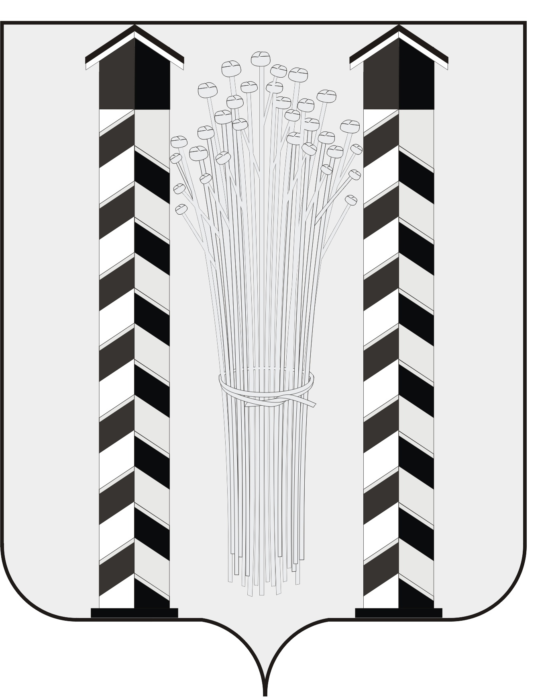
СОВЕТ ДЕПУТАТОВ
МОЧИЩЕНСКОГО СЕЛЬСОВЕТА
НОВОСИБИРСКОГО РАЙОНА НОВОСИБИРСКОЙ ОБЛАСТИ
пятого созыва

(восьмая сессия)

Р Е Ш Е Н И Е

от «29 » сентября 2016 г. д. п. Мочище № 21

«О внесении изменений в решение сессии «О бюджете Мочищенского сельсовета Новосибирского района Новосибирской области на 2016 год и плановый период 2017-2018 гг.».

В соответствии с Бюджетным кодексом Российской Федерации (с изменениями и дополнениями), Федеральным законом от 06.10.2003 года №131-ФЗ «Об общих принципах организации местного самоуправления в Российской Федерации», Законом Новосибирской области «Об областном бюджете Новосибирской области на 2016 год и на плановый период 2017 и 2018 годов», Законом Новосибирской области «О бюджетном процессе в Новосибирской области», Положением «О бюджетном процессе в Мочищенском сельсовете Новосибирского района Новосибирской области», Совет депутатов Мочищенского сельсовета Новосибирского района Новосибирской области
РЕШИЛ:
1. Внести изменения в бюджет Мочищенского сельсовета Новосибирского района Новосибирской области на 2016 год и плановый период 2017-2018гг. (согласно приложения ).
2. Направить Главе Мочищенского сельсовета для подписания и обнародования.
3. Контроль за исполнением настоящего решения возложить на постоянную комиссию по бюджету, экономической политике, землепользованию, экологии и торговли Мочищенского сельсовета (Степаненко Л.В.)

Председатель Совета депутатов Глава Мочищенского сельсовета
Т. Н. Корнилова В. М. Ковалев

УТВЕРЖДЕНО
Решением 8-й сессии Совета депутатов
Мочищенского сельсовета
Новосибирского района
Новосибирской области
От 29.09. 2016 г. № 21
Приложение № 1

Бюджетная роспись по ДОХОДАМ на 2016 год
Администрация Мочищенского сельсовета Новосибирского района Новосибирской области
по бюджету: бюджетная деятельность
Код | Наименование показателя | Год
1 | 2 | 9
182 1 01 02010 01 0000 110 | Налог на доходы физических лиц с доходов, источником которых является налоговый агент, за исключением доходов, в отношении которых исчисление и уплата налога осуществляются в соответствии со статьями 227, 2271 и 228 Налогового кодекса Российской | 11 445 500,00
182 1 01 02020 01 0000 110 | Налог на доходы физических лиц с доходов, полученных от осуществления деятельности физическими лицами, зарегистрированными в качестве индивидуальных предпринимателей, нотариусов, занимающихся частной практикой, адвокатов, учредивших адвокатские кабинеты | 40 000,00
182 1 01 02030 01 0000 110 | Налог на доходы физических лиц с доходов, полученных физическими лицами в соответствии со статьей 228 Налогового кодекса Российской Федерации | 154 000,00
182 1 01 02040 01 0000 110 | Налог на доходы физических лиц в виде фиксированных авансовых платежей с доходов, полученных физическими лицами, являющимися иностранными гражданами, осуществляющими трудовую деятельность по найму на основании патента в соответствии со статьей 2271 | 30 000,00
100 1 03 02230 01 0000 110 | Доходы от уплаты акцизов на дизельное топливо, подлежащие распределению между бюджетами субъектов Российской Федерации и местными бюджетами с учетом установленных дифференцированных нормативов отчислений в местные бюджеты | 373 600,00
100 1 03 02240 01 0000 110 | Доходы от уплаты акцизов на моторные масла для дизельных и (или) карбюраторных (инжекторных) двигателей, подлежащие распределению между бюджетами субъектов Российской Федерации и местными бюджетами с учетом установленных дифференцированных нормативов | 5 000,00
100 1 03 02250 01 0000 110 | Доходы от уплаты акцизов на автомобильный бензин, подлежащие распределению между бюджетами субъектов Российской Федерации и местными бюджетами с учетом установленных дифференцированных нормативов отчислений в местные бюджеты | 890 900,00
182 1 05 03010 01 0000 110 | Единый сельскохозяйственный налог | 11 000,00
182 1 06 01030 10 0000 110 | Налог на имущество физических лиц, взимаемый по ставкам, применяемым к объектам налогообложения, расположенным в границах сельских поселений | 1 194 200,00
182 1 06 06033 10 0000 110 | Земельный налог с организаций, обладающих земельным участком, расположенным в границах сельских поселений | 6 300 000,00
182 1 06 06043 10 0000 110 | Земельный налог с физических лиц, обладающих земельным участком, расположенным в границах сельских поселений | 800 000,00
555 2 02 02999 10 0000 151 | Прочие субсидии бюджетам сельских поселений | 1 874 500,00
555 2 02 03015 10 0000 151 | Субвенции бюджетам сельских поселений на осуществление первичного воинского учета на территориях, где отсутствуют военные комиссариаты | 194 800,00
555 2 02 03024 10 0000 151 | Субвенции бюджетам сельских поселений на выполнение передаваемых полномочий субъектов Российской Федерации | 100,00
555 2 07 05030 10 0000 180 | Прочие безвозмездные поступления в бюджеты сельских поселений | 1 086 400,00
 | ВСЕГО: | 24 400 000,00
Приложение № 2

Расходы бюджета (сентябрь 2016)
Наименование показателя | Код расхода по бюджетной классификации | Утвержденные бюджетные назначения
1 | 3 | 4
Расходы бюджета - всего |  | 24 600 000,00
Фонд оплаты труда государственных (муниципальных) органов | 555 0102 5500000111 121 | 356 595,00
Взносы по обязательному социальному страхованию на выплаты денежного содержания и иные выплаты работникам государственных (муниципальных) органов | 555 0102 5500000111 129 | 107 690,00
Фонд оплаты труда государственных (муниципальных) органов | 555 0103 5500000211 121 | 319 970,00
Взносы по обязательному социальному страхованию на выплаты денежного содержания и иные выплаты работникам государственных (муниципальных) органов | 555 0103 5500000211 129 | 96 630,00
Прочая закупка товаров, работ и услуг для обеспечения государственных (муниципальных) нужд | 555 0104 4400070190 244 | 100,00
Фонд оплаты труда государственных (муниципальных) органов | 555 0104 5500000411 121 | 2 300 000,00
Взносы по обязательному социальному страхованию на выплаты денежного содержания и иные выплаты работникам государственных (муниципальных) органов | 555 0104 5500000411 129 | 694 600,00
Прочая закупка товаров, работ и услуг для обеспечения государственных (муниципальных) нужд | 555 0104 5500000419 244 | 826 000,00
Уплата налога на имущество организаций и земельного налога | 555 0104 5500000419 851 | 18 000,00
Уплата прочих налогов, сборов | 555 0104 5500000419 852 | 19 000,00
Уплата прочих налогов, сборов | 556 0104 5500000419 853 | 1 000,00
Иные межбюджетные трансферты | 555 0106 5500000519 540 | 100 000,00
Резервные средства | 555 0111 5500000719 870 | 300 000,00
Прочая закупка товаров, работ и услуг для обеспечения государственных (муниципальных) нужд | 555 0113 5500000819 244 | 200 000,00
Прочая закупка товаров, работ и услуг для обеспечения государственных (муниципальных) нужд | 555 0113 5500000919 244 | 1 500 000,00
Фонд оплаты труда государственных (муниципальных) органов | 555 0203 4400051180 121 | 147 312,00
Взносы по обязательному социальному страхованию на выплаты денежного содержания и иные выплаты работникам государственных (муниципальных) органов | 555 0203 4400051180 129 | 44 488,00
Прочая закупка товаров, работ и услуг для обеспечения государственных (муниципальных) нужд | 555 0203 4400051180 244 | 3 000,00
Прочая закупка товаров, работ и услуг для обеспечения государственных (муниципальных) нужд | 555 0309 4400070440 244 | 40 000,00
Прочая закупка товаров, работ и услуг для обеспечения государственных (муниципальных) нужд | 555 0309 5500001119 244 | 1 200 000,00
Прочая закупка товаров, работ и услуг для обеспечения государственных (муниципальных) нужд | 555 0412 5500001419 244 | 350 000,00
Прочая закупка товаров, работ и услуг для обеспечения государственных (муниципальных) нужд | 555 0501 5500001519 244 | 700 000,00
Прочая закупка товаров, работ и услуг для обеспечения государственных (муниципальных) нужд | 555 0502 5500001619 244 | 1 086 400,00
Субсидии юридическим лицам (кроме некоммерческих организаций), индивидуальным предпринимателям, физическим лицам - производителям товаров, работ, услуг | 555 0502 0910070810 810 | 1 000 000,00
Субсидии юридическим лицам СОФИНАНСИРОВАНИЕ(кроме некоммерческих организаций), индивидуальным предпринимателям, физическим лицам - производителям товаров, работ, услуг | 555 0502 5500005555 810 | 100 000,00
Субсидии юридическим лицам (кроме некоммерческих организаций), индивидуальным предпринимателям, физическим лицам - производителям товаров, работ, услуг | 555 0502 5500001619 810 | 1 700 000,00
Прочая закупка товаров, работ и услуг для обеспечения государственных (муниципальных) нужд | 555 0503 4400070510 244 | 784 500,00
Прочая закупка товаров, работ и услуг для обеспечения государственных (муниципальных) нужд | 555 0503 5500101719 244 | 3 450 000,00
Прочая закупка товаров, работ и услуг для обеспечения государственных (муниципальных) нужд | 555 0503 5500201719 244 | 800 000,00
Прочая закупка товаров, работ и услуг для обеспечения государственных (муниципальных) нужд | 555 0503 5500501719 244 | 2 350 160,00
Прочая закупка товаров, работ и услуг для обеспечения государственных (муниципальных) нужд | 555 0503 5500601719 244 | 600 000,00
Прочая закупка товаров, работ и услуг для обеспечения государственных (муниципальных) нужд | 555 0801 4400070510 244 | 50 000,00
Фонд оплаты труда учреждений | 555 0801 5500001911 111 | 2 200 000,00
Взносы по обязательному социальному страхованию на выплаты по оплате труда работников и иные выплаты работникам учреждений | 555 0801 5500001911 119 | 664 400,00
Прочая закупка товаров, работ и услуг для обеспечения государственных (муниципальных) нужд | 555 0801 5500001919 244 | 400 000,00
Уплата налога на имущество организаций и земельного налога | 555 0801 5500001919 851 | 4 000,00
Уплата прочих налогов, сборов | 555 0801 5500001919 852 | 16 000,00
Пособия, компенсации, меры социальной поддержки по публичным нормативным обязательствам | 555 1001 5500002019 313 | 70 155,00

Приложение № 3

Источники финансирования дефицита бюджета 2016 (сентябрь 2016)
Наименование показателя |  | Код источника финансирования дефицита бюджета по бюджетной классификации | Утвержденные бюджетные назначения
1 |  | 3 | 4
Увеличение остатков средств бюджетов |  | 000 01 05 00 00 00 0000 500 | 24 400 000,00
Увеличение прочих остатков денежных средств бюджетов сельских поселений |  | 000 01 05 02 01 10 0000 510 | 24 400 000,00
Уменьшение остатков средств бюджетов |  | 000 01 05 00 00 00 0000 600 | 24 600 000,00
Уменьшение прочих остатков денежных средств бюджетов сельских поселений |  | 000 01 05 02 01 10 0000 610 | 24 600 000,00
Доходы - расходы + ИФДБ |  |  | -200 000,00

Глава Мочищенского сельсовета В. М. Ковалев

